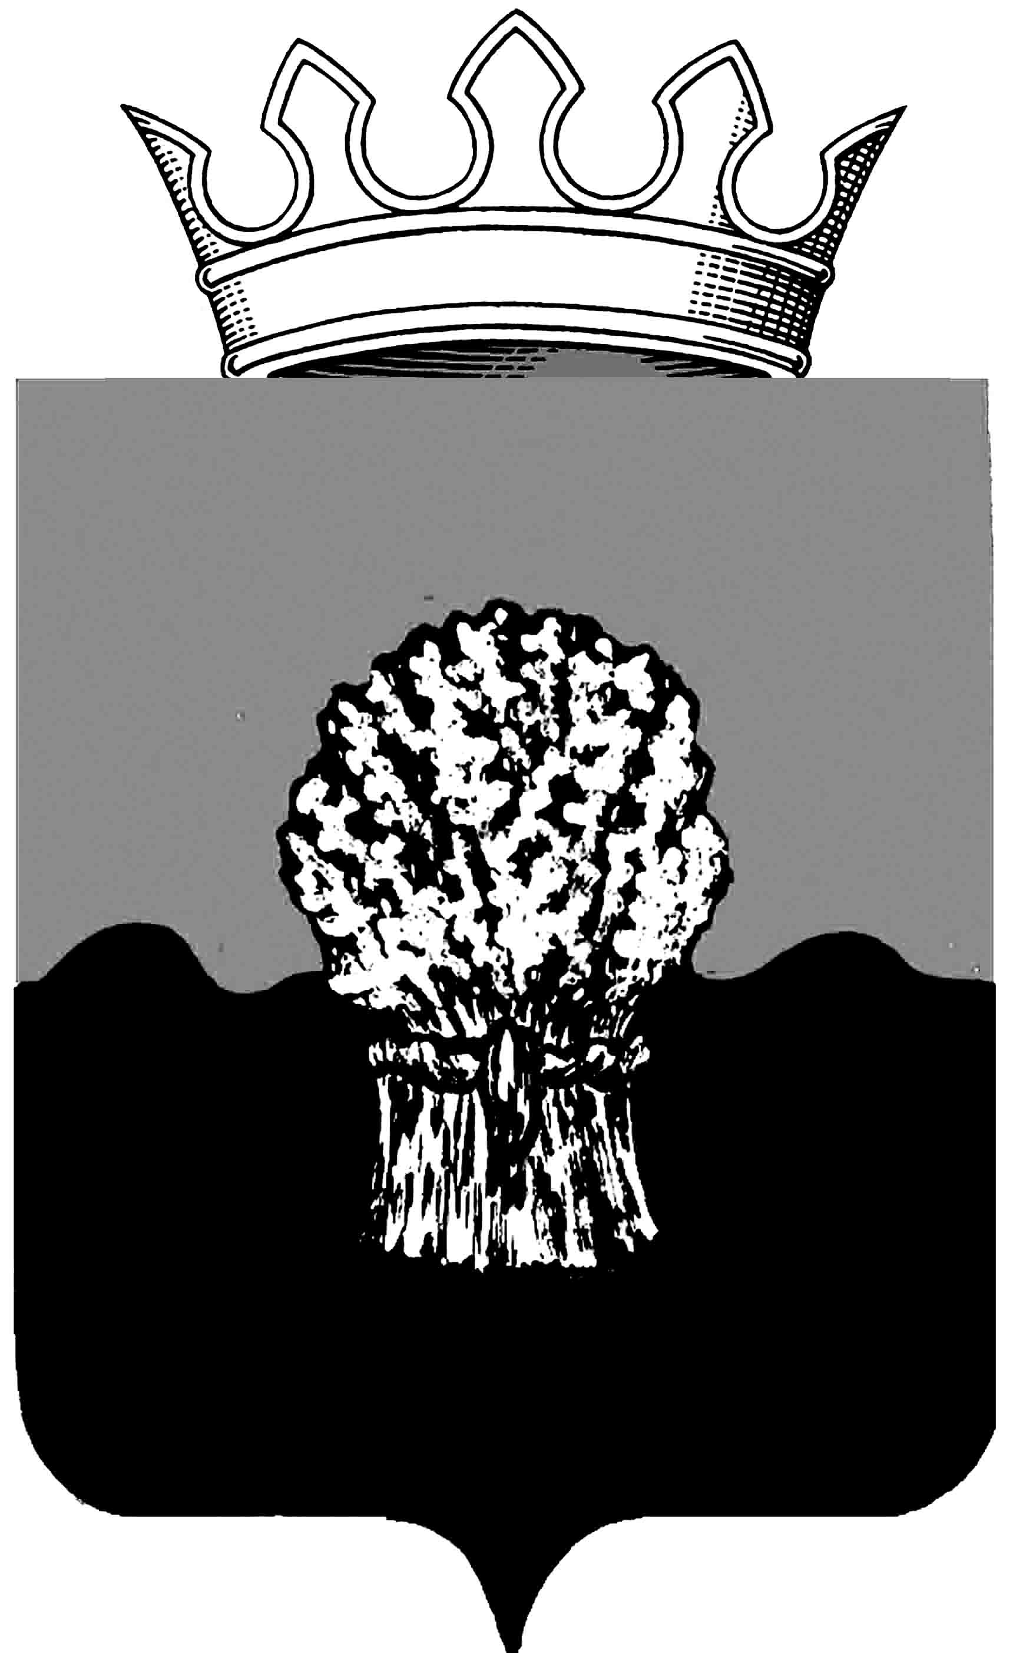

РОССИЙСКАЯ ФЕДЕРАЦИЯ
САМАРСКАЯ ОБЛАСТЬ
МУНИЦИПАЛЬНЫЙ РАЙОН Сызранский
СОБРАНИЕ ПРЕДСТАВИТЕЛЕЙ ГОРОДСКОГО ПОСЕЛЕНИЯ
Балашейка
третьего созыва

РЕШЕНИЕ

24 марта 2017 года № 05

О рассмотрении ежегодного отчета Главы поселения
о своей деятельности, деятельности местной администрации, в том числе вопросов, поставленных Собранием представителей городского поселения Балашейка муниципального района Сызранский
за 2016 год

На основании пункта 12 статьи 33 Главы 4 Устава городского поселения Балашейка муниципального района Сызранский Самарской области, в соответствии с Федеральным законодательством, законодательством Самарской области, Уставом городского поселения Балашейка муниципального района Сызранский Самарской области, Собрание представителей городского поселения Балашейка муниципального района Сызранский Самарской области

Р Е Ш И Л О :

1. Информацию о рассмотрении ежегодного отчета Главы поселения С.А.Сусина о деятельности местной администрации, в том числе вопросов, поставленных Собранием представителей городского поселения Балашейка муниципального района Сызранский за 2016 год принять к сведению.
2. Признать деятельность Главы городского поселения Балашейка муниципального района Сызранский Самарской области удовлетворительной.
3. Определить приоритетными направлениями деятельности Главы городского поселения Балашейка следующие вопросы:
3.1. сфера ЖКХ;
3.2. вопросы благоустройства поселка;
3.3. капитальный ремонт и благоустройство дорог.
4. Отметить положительную динамику в работе Администрации городского поселения Балашейка, по следующим направлениям: выполнение муниципальных программ 2016 года (ремонт внутри поселенческих дорог, установка дорожных знаков, капитальный ремонт систем холодного и горячего водоснабжения, теплоснабжения, строительство контейнерных площадок, реконструкция уличного освещения и пр.).
5. Разместить информацию о деятельности Главы городского поселения Балашейка в местной газете органов местного самоуправления поселения «Вестник Балашейки».
6. Опубликовать настоящее решение в информационном бюллетене органов местного самоуправления городского поселения Балашейка муниципального района Сызранский Самарской области.

Заместитель председателя
Собрания представителей
городского поселения Балашейка
муниципального района Сызранский
Самарской области Н.А.Хапугина

